|  |  |
| --- | --- |
| **TRƯỜNG THPT MARIE CURIE**  **TỔ TOÁN** | **ĐỀ KIỂM TRA HỌC KÌ I NĂM HỌC 2021 - 2022**  **MÔN TOÁN KHỐI 10**  *Thời gian làm bài: 90 phút (Không kể thời gian giao đề)* |

**Câu 1.** (1.0 *điểm*) Tìm tập xác định của hàm số .

**Câu 2.** (1.0 *điểm*) Tìm tất cả các giá trị của tham số  để phương trình  vô nghiệm.

**Câu 3.** (1.5 *điểm*) Cho hàm số  có đồ thị là parabol  và có bảng biến thiên như sau:

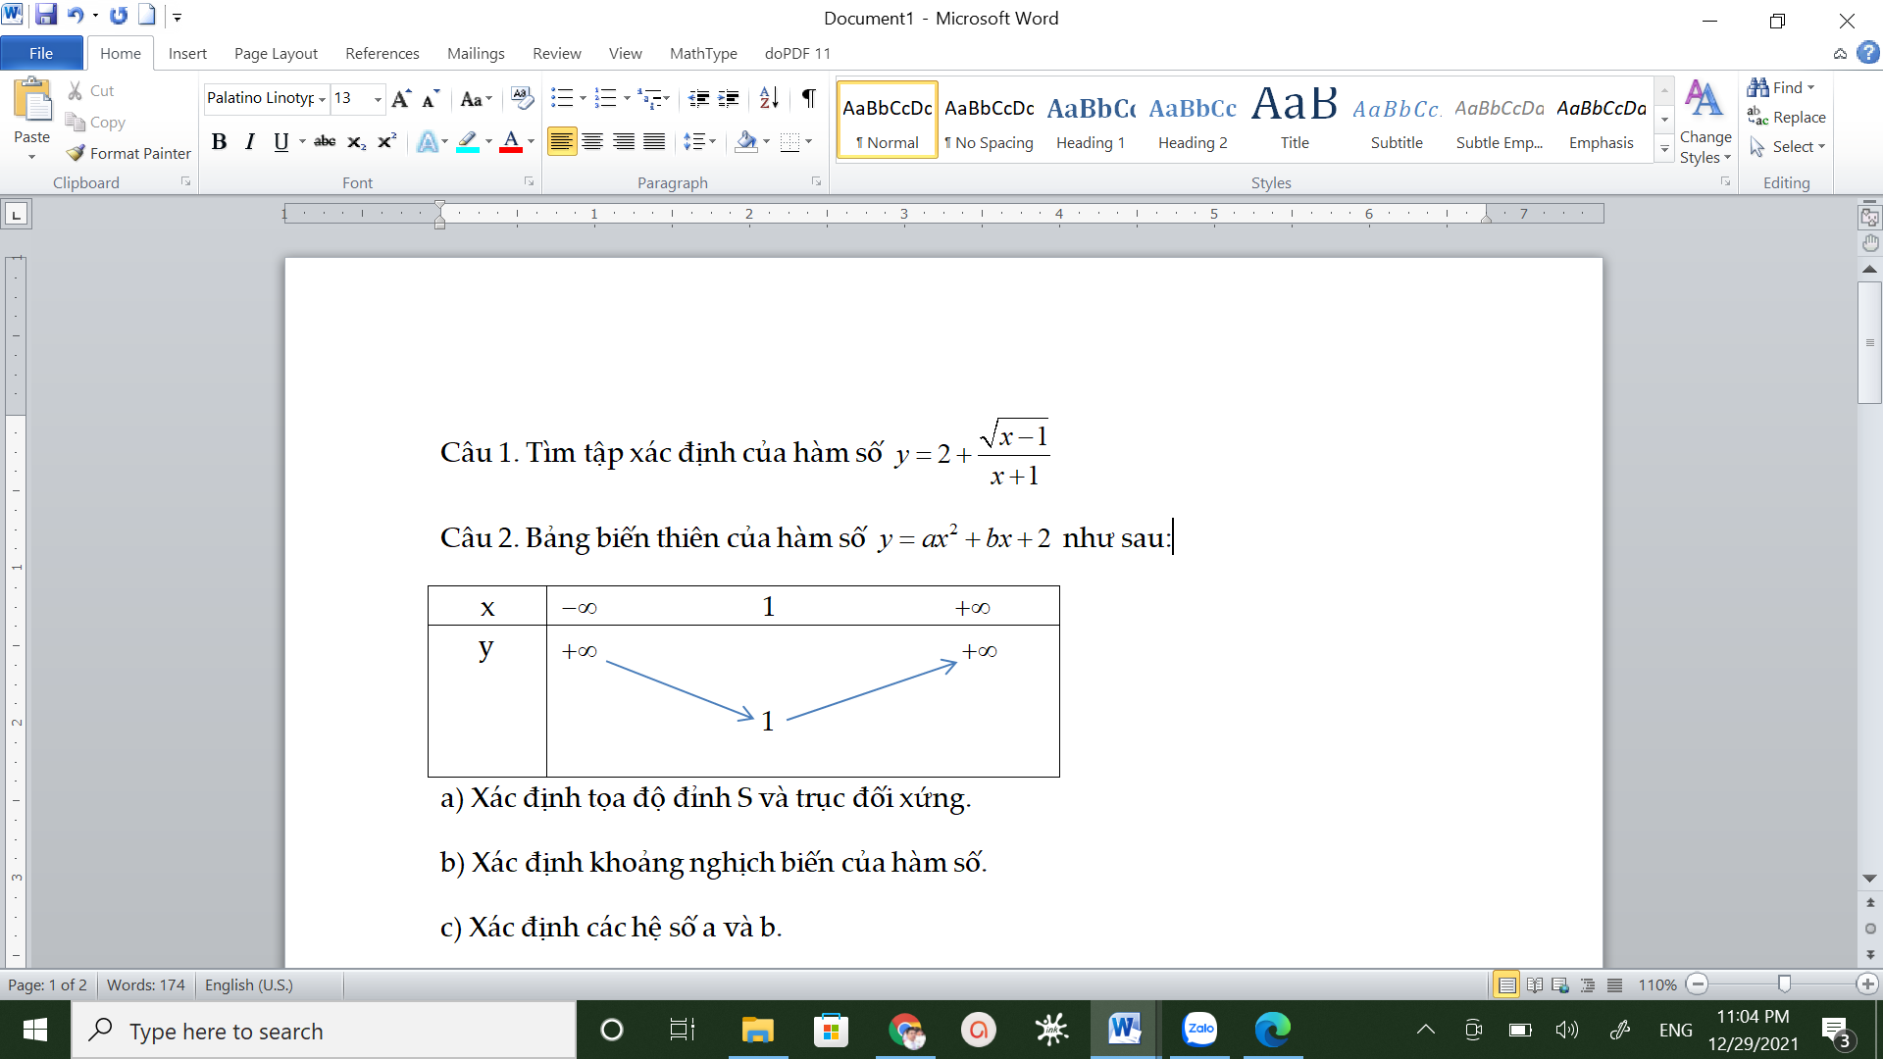

a) Tìm khoảng nghịch biến và đồng biến của hàm số đã cho. (0.5 *điểm*)

b) Xác định tọa độ đỉnh  và tìm phương trình trục đối xứng của parabol . (0.5 *điểm*)

c) Xác định các hệ số  và . (0.5 *điểm*)

**Câu 4.** (1.5 *điểm*) Cho phương trình  với  là tham số.

a) Tìm  để phương trình có 2 nghiệm phân biệt  và . (0.5 *điểm*)

b) Tính  và  theo tham số . (0.5 *điểm*)

c) Tìm  để 2 nghiệm  và  thỏa mãn . (0.5 *điểm*)

**Câu 5**. (1.0 *điểm*) Giải phương trình .

**Câu 6.** (1.0 *điểm*) Giải hệ phương trình .

**Câu 7.** (3.0 *điểm*) Trong mặt phẳng tọa độ , cho tam giác  biết ,  và .

a) Tính độ dài ba cạnh của tam giác. (0.75 *điểm*)

b) Chứng minh  là tam giác vuông. (0.5 *điểm*)

c) Tìm tọa độ tâm  của đường tròn ngoại tiếp tam giác . (0.25 *điểm*)

d) Tìm tọa độ điểm  để  là hình bình hành. (0.5 *điểm*)

e) Tìm tọa độ điểm  thuộc đường thẳng  có hoành độ dương sao cho độ dài đoạn thẳng  bằng . (1.0 *điểm*)

**----------- HẾT ----------**